2015-ci il 18 oktyabr 01 noyabr tarixlərində Alvstriyanın Linz Şəhərində keçirilən “Endoscopic Sinus Surgery by means of 3 D navigation” praktik təcrübə haqqında hesabat.
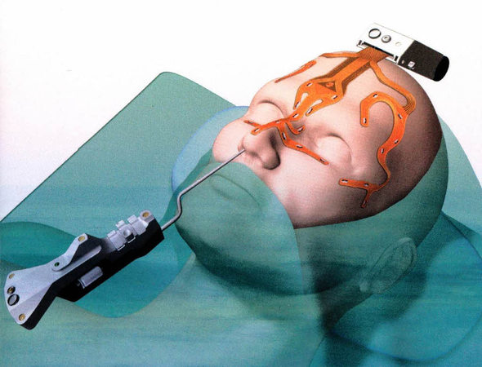
Endoskopik sinus cərrahiyyəsi – burunətrafı ciblərdə olan blokadanın aradan qaldırılması nəticəsində, drenaj sisteminin açılması, havalandırmanın bərpa olunması, yaxşılaşdırılması üçün istifadə olunan cərrahi metoddur. Ən şox rast gəlinən patologiya xroniki sinusitdir ki, bu da simptomatik müalicə ilə sağalmır.Kəskin sinusit 3 aydan çox davam edərsə, xroniki sinusitə keçir. İnfeksiya, nazal poliplər, allergiya xroniki sinusitin formalaşmasına gətirib çıxarır. Sinusit nəticəsində selikli qişa şişir, qüsurlu tənəffüs meydana çıxır. Xəstələr əksər hallarda ağrılardan, drenaj pozğunluğundan, axıntı və qüsurlu tənəffüsün olmasından şikayətlənirlər.
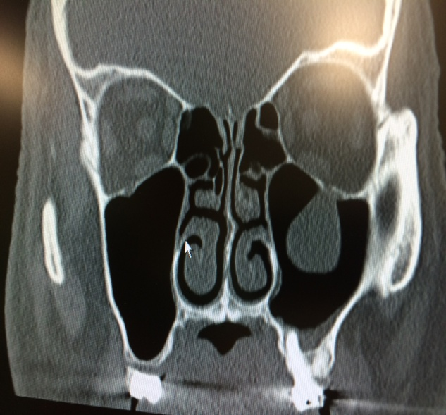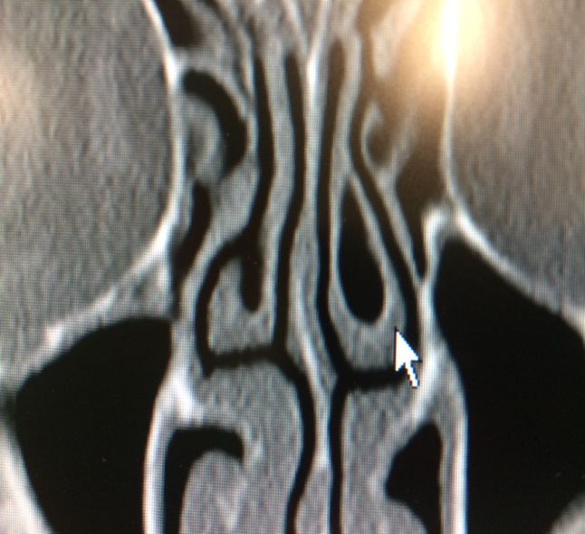
Hal- hazırda endoskopik sinus cərrahiyəsi sayəsində üz nahiyəsində və ağız boşluğunda kəsik olmadan əməliyyat icra olunur. Bu gün endoskopik cərrahiyyə sayəsində burun boşluğundan müdaxilə olunmaqla, yüngül ağrı, qısa müddətli reablitasiya, tez sağalma əldə olunur.
1950-ci illərdən başlayaraq sinus cərrahiyəsində endoskopik cərrahiyə inqilabı inkişaf etməyə başlamışdır. FESS (Functional endoscopic sinus surgery) –funksional endoskopik sinus cərrahiyyəsi – paranazal ciblərdə havalandırmanın bərpa olunmasına əsaslanır. Keçmiş dövrlərdə FESS zamanı bütün blok olan ciblərdə selikli qişa kəsilib çıxarılırdı. Hal-hazırda endoskopik teoriya ondan ibarətdir ki, normal sağlam sinuslarda təbii yollar açıldıqdan sonra, drenaj sistemi bərpa olunarsa, zədələnmiş selikli qişalar əvvəlki vəziyyətinə qayıda bilər. FESS zamanı yalnız anormal və obstruktiv toxumlar kəsilib çıxarılır.Heç bir xarici çapıq izi qalmadan, əməliyyatdan sonra yüngül diskomfort hissi və azca şişkinlik qeyd olunur.
Sinus tumorları dedikdə xoş və bədxassəli şişlər nəzərdə tutulur. Şişlər zamanı CT, MRT, biopsiya nəticəsindən asılı olaraq şişin lokalizasiyası, ölçüləri, deformasiyası dərəcəsi nəzərə alinmaqla müalicə taktikası seçilməlidir.Xoşxassəli şişlər(osteoma, şvannoma, yuvenil angiofibroma, fibroz displaziya, adenoma, hamartoma, papilloma) burun sinuslarını blok edirlər ki, sinuslarda drenaj sistemi pozulur, bunun nəticəsində üz nahiyəsində ağrı və təzyiq hissi yaranır, nəfəsalma çətinləşir.Sürətlə böyüyən şişlər daimi nevralgiya, hətta üst çənədə qıcolmalara gətirib çıxara bilər. Bəzi xoşxassəli şişlər (invert papilloma) xərçəngə çevrilmə xüsusiyyətinə malikdir.
Bədxassəli şişlər – xoşxassəli şişlərlə oxşar klinikaya (ağrı, nəfəsalma problemi) malik olmaqla yanaşı, bu zaman ağrılar əzabverici xarakterli olur, qanaxma və görmə pozğunluğuna rast gəlinə bilər. Bu şişlər qonşu orqanlara (çənə sümüyü, orbita, beyin, əsas arteriyalar) sirayət etdikdə ciddi fəsadlar törədə bilər. Bədxassəli şişlər daha çox boyun limfa düyünlərinə, ağciyərə və beyinə metastaz verirlər. Bədxassəli şişlərin aqressiv və sürətli yayildığını nəzərə alaraq müalicəyə tez başlamaq məsləhətdir.Bədxassəli şişlərin müalicəsi şişin patoloji formasından asılıdır. Bəzi hallarda yalnız cərrahi müalicə, bəzən isə cərrahi və şüa müalicəsi və ya kimyaterapiya birlikdə lazım olur. Xərçəng zamanı endoskopik əməliyyatlarda kəsik kənarlarının təmiz olmasının (şiş hüceyrələrindən ) böyük əhəmiyyəti var. Əməliyyatdan sonrakı dövrdə histoloji müayinədən asılı olaraq müalicənin davamı olaraq ya şüa terapiya, kimyaterapiya və yaxud dinamik nəzarət olunmalıdır.
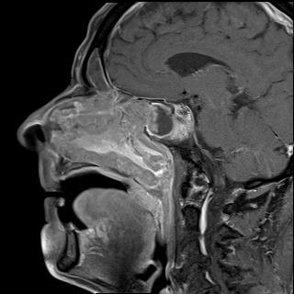
Yeni texnologiyaların inkişafındakı yeniliklər hal hazırda endoskopik sinus cərrahiyəsində də tətbiq olunur. Buna sahədə ən çox tətbiq olunan- 3D Navigasion sistemidir. Paranazal sinuslar beyin, orbita, əsas damarlar və sinirlər (a.carotis interna, clivus, chiasm, cavernous sinus, optic nerv) ilə qonşu orqanlardır. Xroniki sinusitlərin ağır formaları, residivlər, keçirilmış cərrahi əməliyyatdan sonra kobud çapıq toxuması olduqda, anatomik deformasiyalar zamanı, böyük ölçülü şişlər zamanı, həyatı vacib orqanlara yaxın yerləşmiş şişlər olduqda – 3D Navigation sistemdən istifadə etməklə rahatlıqla əməliyyatı sonlandırmaq olar.
3D Navigation sistemin rolu - Skull Base Surgery (kəllə əsası cərrahiyyəsi – hipofiz şişləri, kistalar, craniopharyngiomalar) zamanı əvəz olunmazdır.
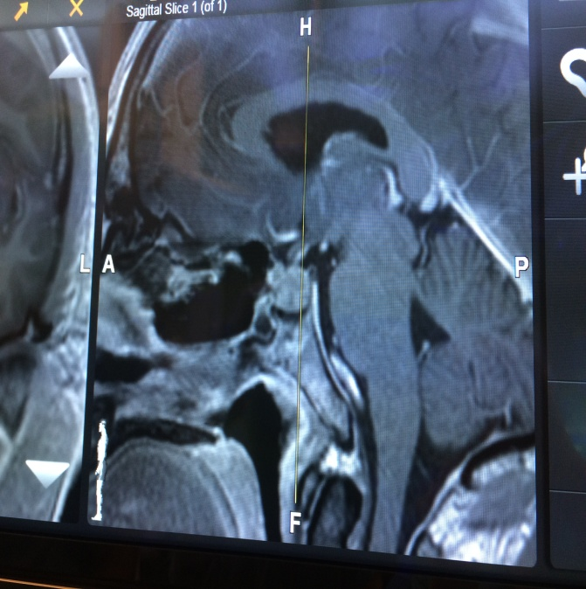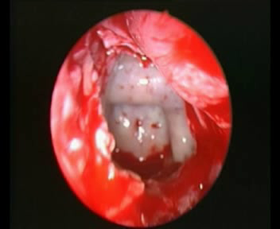
Dacryocystorhinostomy – nasolacrimal kanalda blok zamanı (travma, şiş, iltihab) istifadə olunan cərrahi metoddur ki, göz yaşının burun boşluğuna axını bərpa olunur.
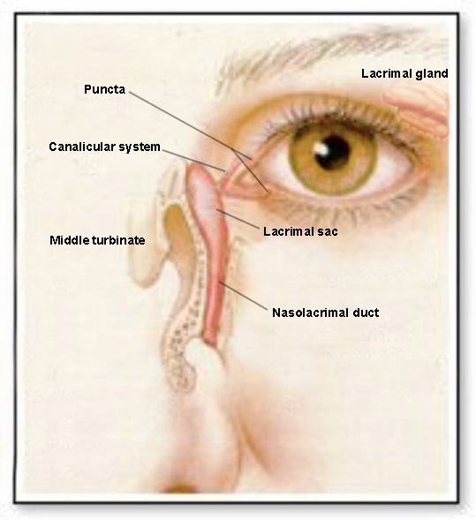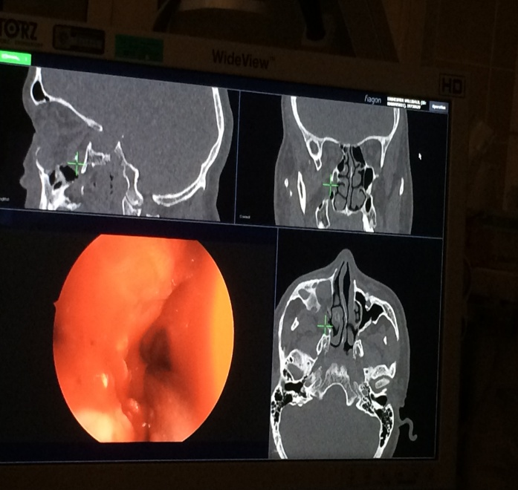
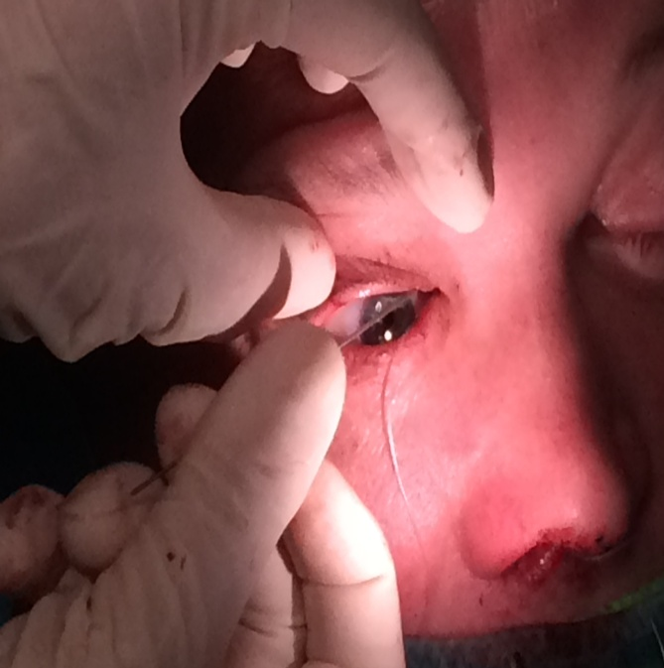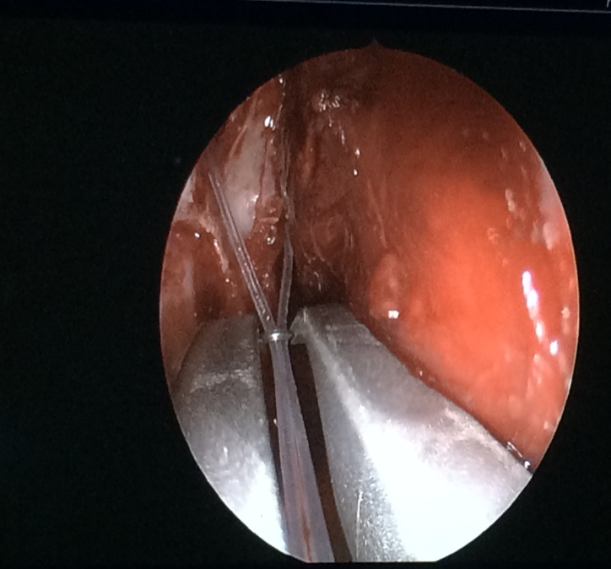
Avstriyanın Linz şəhərində “Krankenhaus der Barmherzigen Schwestern Linz Betriebsgesellschaft m.b.H.” xəstəxanasında olduğum müddətdə 3 D Navigation vasitəsilə endoskopik sinus cərrahiyyəsi əməliyyatlarında, ambulator və stasionar xəstə qəbulunda, həftəlik tibbi-onkoloji konfransda, bundan əlavə parotis və yuxarı tənəffüs yolları xərçəngi əməliyyatlarında da yaxından iştirak etdim. Həmçinin “Landes Nervenklinik Wagner Jauregg” xəstəxanasında da 3D Navigation vasitəsilə endoskopik hipofiz əməliyyatında iştirak etmişəm. Orada olduğum vaxt ərzində müxtəlif 3D-Navigation firmaların (Fiagon, Stryker, Medtronic-Fusion ) məhsulları və iş sistemi ilə yaxından tanış olmuşam.

Baş –boyun şişləri şöbəsi : Dr. Əliyeva Aytən.

